Додаток 4
до Порядку реєстрації та ведення розрахункових книжок, книг обліку розрахункових операцій
(пункт 2 глави 3 розділу II)
Форма № 2-КОРО

ЗАЯВА
про скасування реєстрації книги обліку розрахункових операцій
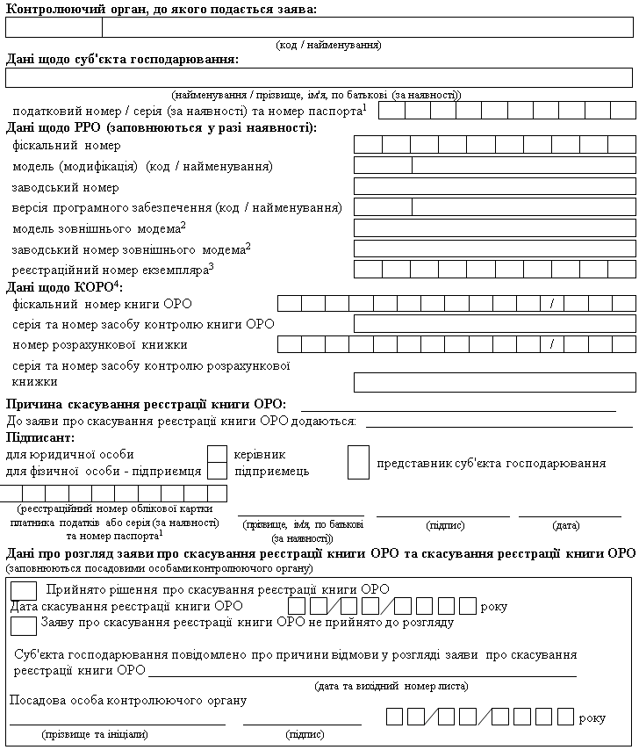
¹ Серія та номер паспорта / номер ID картки (для фізичних осіб, які через свої релігійні переконання відмовились від прийняття реєстраційного номера облікової картки платника податків та офіційно повідомили про це відповідний контролюючий орган і мають відповідну відмітку в паспорті).
² Графа заповнюється в разі наявності у РРО зовнішнього модема.
³ Реєстраційний номер екземпляра РРО відповідно до Реєстру екземплярів реєстраторів розрахункових операцій.
⁴ Заповнюється у кількості, яка є необхідною для скасування декількох КОРО.

